北京市2012-2014年中考化学分类汇编
多考点综合题
27．（6分）（2014•北京）水是生命之源．
（1）活性炭常用于净水，其作用是 吸附 、过滤水中的杂质．
（2）生活中常用 肥皂水 来区分硬水和软水．
（3）电解水实验如图所示，与直流电源正极相连的玻璃管中生 成的气体是 氧气 ，反应的化学方程式为 2H₂O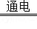2H₂↑+O₂↑ ．
（4）配制 500g 溶质的质量分数为 10%的葡萄糖溶液，需葡萄糖和 水的质量分别为 50g、450g ，主要步骤有称量、量取、 溶解 ．
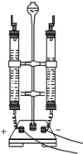

解：（1）活性炭具有吸附性，能吸附色素和异味，故填：吸附；
（2）硬水和软水与肥皂水混合的现象不同，可以使用肥皂水鉴别硬水和软水，故填：肥皂水；
（3）电解水时正极产生的是氧气，负极产生的是氢气，故填：氧气； 2H₂O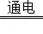 2H₂↑+O₂↑；
（4）配制 500g 溶质的质量分数为 10%的葡萄糖溶液，需葡萄糖的质量为：500g×10%=5og，需要水的质量为500g﹣50g=450g；主要步骤有称量、量取、溶解，故填：50g、450g；溶解

28．（6分）（2014•北京）二氧化碳不仅能产生温室效应，还能作化工原料．
（1）化石燃料燃烧会产生大量的 CO₂．天然气充分燃烧的化学方程式为 CH₄ +2O_{2\frac{\underline{\;点燃\;}}{\;}}CO₂ +2H₂O ．
（2）膜分离是一种常用的分离技术．二氧化硅（SiO₂）能用于制造 CO₂分离膜．CO₂通过此膜后被氨水吸收（如图1所示），转化为可作氮肥的NH₄HCO₃．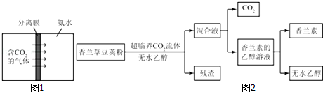
①SiO₂中硅元素的化合价为 +4 ．
②NH₄HCO₃固体中氮元素的质量分数为 17.7% %（计算结果精确到 0.1% ）．
（3）CO₂形成的超临界CO₂流体可用于从香兰草豆荚粉中提取香兰素（ C₈H₈O₃）（如图2）．
①香兰素由 C，H，O 3 种元素组成．
②由香兰素的乙醇溶液得到香兰素的过程中，发生的是 物理 变化．
③以上提取香兰素的过程中，可循环使用的物质有 CO₂ 无水乙醇 ．

解：
（1）天然气燃烧生成水和二氧化碳，化学方程式CH₄ +2O_{2\frac{\underline{\;点燃\;}}{\;}}CO₂ +2H₂O；
（2）
①在二氧化硅中，氧元素的化合价为﹣2价，
设硅元素的化合价为x，
由化学式为SiO₂，根据化合物中元素的正负化合价的代数和为0，则
x+（﹣2）×2=0
解得x=+4；
②NH₄HCO₃中氮元素的质量分数为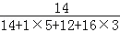≈17.7%．
（3）
①香兰素含有C、H、O 3种元素；
②由香兰素的乙醇溶液得到香兰素的过程中，发生的是物理变化；
③根据图示可知可循环使用的物质有CO₂，无水乙醇．
答案：
（1）CH₄ +2O_{2\frac{\underline{\;点燃\;}}{\;}}CO₂ +2H₂O
（2）①+4；②17.7%
（3）①C，H，O；②物理；③CO₂，无水乙醇
11．（1分）（2013•北京）下列化学符号中，表示2个氢分子的是（ ）
 | A． | H₂ | B． | 2H | C． | 2H₂ | D． | 2H⁺
选C
13．（1分）（2013•北京）下列数据是一些物质的pH，其中呈碱性的是（ ）
 | A． | 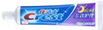  （8～9）牙膏 | B． |   （6～7）胡萝卜 | C． | 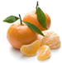  （3～4）橘子 | D． | 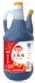  （2～3）食醋
选A
17．（2012•北京）下列是人体中几种体液的正常pH，酸性最强的是（ ）
 | A． | 胆汁（6.8﹣7.4） | B． | 唾液（6.6﹣7.1） | C． | 血液（7.35﹣7.45） | D． | 胃液（0.8﹣1.5）
选D
25．（2012•北京）下列图象能正确反映对应变化关系的是（ ）
 | A． | 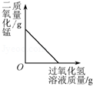  向一定量的二氧化锰中加入过氧化氢溶液
 | B． | 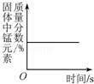  加热一定量的高锰酸钾固体
 | C． | 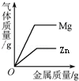[来源:学。科。网Z。X。X。K]  向两份完全相同的稀盐酸中分别加入锌粉、镁粉
 | D． | 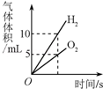  将水通电电解一段时间
选D
27．（2012•北京）能源、环境与人类的生活和社会发展密切相关．
（1）目前，人类以化石燃料为主要能源，常见的化石燃料包括煤、石油和 天然气 ．
（2）为减少污染、提高煤的利用率，可将其转化为可燃性气体，此过程可认为是碳与水的反应，其微观示意图如下所示：
①该反应的基本反应类型为 置换反应 ．
②该反应生成物的分子个数比为 1：1 ．
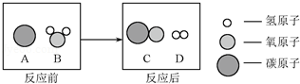
（3）为减少温室气体排放，人们积极寻找不含碳元素的燃料．经研究发现NH₃燃烧的产物没有污染，且释放大量能量，有一定应用前景．
①NH₃中氮元素和氢元素的质量比为 14：3 ．
②将NH₃燃烧反应的化学方程式补充完整：4NH₃+3O₂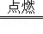6H₂O+ 2N₂ ．
解：（1）化石燃料包括煤、石油、天然气；
故答案为：天然气．
（2）①观察图示可知，此反应是一种单质和一种化合物反应，生成另一种单质和另一种化合物的置换反应；
故答案为：置换反应．
②根据图示可知，此反应是：C+H₂O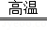CO+H₂，所以该反应生成物的分子个数比为1：1；
故答案为：1：1．
（3）①元素的质量比为相对原子质量乘以原子个数之比，所以NH₃中氮元素和氢元素的质量比为14：3．
故答案为：14：3．
②根据质量守恒定律可知，反应物中有4个氮原子、12个氢原子、6个氧原子，生成物中有12个氢原子，6个氧原子，只少4个氮原子，所以另一种生成物是氮气，所以NH₃燃烧反应的化学方程式是：4NH₃+3O₂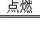6H₂O+2N₂．
故答案为：2N₂．

